Паттерны питания и тренировок
Сопоставление с каноном здоровья и половозрастной группой
мужчина, 33 года, 93 кг
Журнал калорий, закрытые дни 07.08–17.09.2026 · дата отчёта 18.09.2026
Тон: факты. Это не диагноз и не назначение лечения. Лабораторных анализов в журнале нет.

Сумма поисковых промтов
Поиск 18.09.2026. ПабМед и СайенсДирект + нормы ВОЗ / методические рекомендации РФ / обследование питания США. Исключались работы с явным спонсором производителя спортивных добавок из ключевых выводов (псиллиум — в ограничении).
1. ВОЗ здоровое питание клетчатка 25 г жир 30% белок взрослые
2. ВОЗ 2020 физическая активность 150 минут силовая все группы мышц
3. методические рекомендации 2.3.1.0253-21 мужчины 30–44 энергия белок жир клетчатка
4. ЭССЕ-РФ питание мужчины овощи фрукты молочные ожирение 25–34 35–44
5. обследование питания США мужчины 30–39 энергия белок жир клетчатка 2021–2023
6. позиция по белку и нагрузке 1,4–2,0 г/кг ПабМед 28642676
7. Хелмс белок в дефиците силовая ПабМед 24092765
8. Гартхе скорость снижения массы спортсмены рандомизация ПабМед 21558571
9. Шёнфельд объём подходов в неделю гипертрофия метаанализ ПабМед 27433992
10. Гргич отказ против не-отказа сила гипертрофия метаанализ ПабМед 33497853
11. 12–20 подходов в неделю тренированные мужчины 18–35 ПабМед / ПМЦ 8884877
12. Рейнольдс клетчатка сердечно-сосудистые метаанализ Ланцет ПабМед 30638909
13. Палуч шаги смертность 15 когорт ПабМед 35247352
14. греческий йогурт силовая состав тела рандомизация мужчины ПабМед 31114790
15. высокобелковая диета дефицит мужчины состав тела рандомизация
16. распределение калорий по дню снижение массы метаанализ
17. вечерние перекусы энергия масса тела обзор
18. псиллиум холестерин двойное слепое (в ограничении: спонсоры)
19. ВОЗ жир насыщенные 2023
20. Холл 7700 ккал на кг жировой ткани ПабМед 18469225

1. Выводы
Главный разрыв не в «мало белка» и не в «мало шагов». Разрыв — в том, что цель дня 1700–1900 ккал ни разу не достигнута на 28 закрытых днях, а средний приход ~2971 ккал почти совпадает со средним расходом ~3091. Формально это лёгкий дефицит (~120 ккал/день), а не рабочий дефицит 400–500, заложенный в каноне журнала.
- Энергия: 0 из 28 закрытых дней в вилке 1700–1900; все 28 выше 2150. Среднее 2971 против нормы РФ для мужчины 30–44 с низкой активностью 2300 и против факта сверстников США 2368.
- Белок: среднее 209 г/день (2,25 г/кг) — выше ISSN 1,4–2,0 г/кг и в 2,3–2,6 раза выше физиологической нормы РФ 81 г и факта сверстников США 89 г. Это сильная сторона для сохранения мышц в дефиците, но дефицита почти нет.
- Жир в еде: среднее 98 г, лимит канона 93 г нарушен в 15 из 28 дней. При 2971 ккал это ~30% энергии — верхняя граница ВОЗ, не «жирный срыв», но и не запас.
- Клетчатка: учёт только с 11.09; среднее по 7 дням ~26 г — на нижней границе ВОЗ 25–29 г. Два дня 14–15 г без псиллиума, два дня 33 и 49 г с псиллиумом. Волокна из еды нестабильны.
- Паттерн еды: молочный конвейер (Теос 54 строки, Хайпер 26, прочие кисломолочные 21) даёт ~55% учтённого белка. Мороженое Бомбар — 41 строка, типичный вечерний догон. Овощи/фрукты кроме банана, груши и салата «Цезарь» редки относительно 400 г/день ВОЗ.
- Поведение: колебания прихода ±700–1200 ккал день к дню (24.08 после 23.08: +1227). Это не классический голод→запой ниже поддержания, а качели внутри высокой зоны.
- Шаги: среднее ~13 900 — выше порога 8000–10 000 для возраста <60 лет по метаанализу шагов. Это защитный фактор.
- Силовая: цель 20 отказных/группу/неделю выше минимума литературы (~10+) и на верхней границе 12–20 для тренированных. Факт недели 13–18.09: ноги 0, бицепс/пресс 5, грудь/трицепс 10. Нарушено требование ВОЗ «все крупные группы ≥2 дней/нед».
- Бег: ни одна полная неделя журнала не дошла до 25 км. Текущая неделя 15,5 км. Для здоровья 15 км энергичного бега уже близки к 75–150 мин высокой интенсивности ВОЗ; 25 км — спортивная, не санитарная цель.
- Оценка жира по модели 7700 ккал/кг: −~504 г за 26 дней с Δ. Темп ~0,14 кг/нед при цели снижения — медленнее, чем 0,5–1% массы/нед.
Источник: журнал, сводка закрытых дней — https://github.com/b-pixel/mailAI/blob/cursor/calorie-log-archive-9353/calorie-log/README.md
Источник: канон журнала — https://github.com/b-pixel/mailAI/blob/cursor/calorie-log-archive-9353/calorie-log/profile.md

2. Метод и воронка
Объект: архив журнала калорий (31 календарный день, из них 28 со статусом «закрыт»). Открытые дни 09.08, 30.08, 18.09 в средние не входили. Тренировки: файл недели 13–19.09 и блоки активности в днях.
Канон здоровья журнала: цель 1700–1900 ккал; белок 2,0 г/кг = 186 г; жир ≤93 г; клетчатка 25–30 г; силовая 20 отказных/группу/нед; бег 25 км/нед; неделя вс–сб. Формула расхода — Миффлин–Сент-Джор + сидячий множитель + МЕТ ходьбы + Гармин бега.
Воронка литературы: отобрано ~90 релевантных записей по энергии, белку, жиру, клетчатке, шагам, силовой, бегу, йогурту, вечерним приёмам, ожирению РФ. В выводы вошли приоритетно: рандомизированные испытания и метаанализы без явного спонсора бренда добавок; нормы ВОЗ и РФ; эпидемиология ЭССЕ-РФ и обследование питания США для половозрастной группы мужчин ~30–39 лет. Обзоры — отдельным контекстом. Полный перечень — в приложении.
Ограничение метода: рост не указан, ИМТ не считается точно; нет крови, давления, состава тела прибором; ккал журнала — оценки порций, не взвешенный метаанализ рациона.

3. Канон здоровья — с чем сравниваем
Собственный канон журнала пересекается с внешним, но жёстче по белку и калориям, чем санитарные нормы для сидячего мужчины 30–44.
Параметр | Канон журнала | ВОЗ / спортпит | РФ, муж. 30–44, низкая акт. | Муж. 30–39 США, факт
Энергия, ккал | 1700–1900 | баланс прихода и расхода | 2300 | 2368
Белок, г | 186 (2,0 г/кг) | 1,4–2,0 г/кг для тренирующихся | 81 (14% энергии) | 89
Жир, г | ≤93 (1,0 г/кг) | ≤30% энергии; насыщ. <10% | 77 (30% энергии) | 97
Клетчатка, г | 25–30 | ≥25; лучший коридор 25–29 | 20–25 | 19
Овощи и фрукты | не задано | ≥400 г/день | как ВОЗ в санитарных текстах | ниже 400 у мужчин РФ
Аэроб | бег 25 км/нед | 150–300 мин умеренной или 75–150 высокой | — | —
Силовая | 20 отказных/группу | все крупные группы ≥2 дн/нед; ~10+ подходов/группу для роста | — | —
Шаги | учёт, не цель | у <60 лет плато пользы ~8000–10 000 | — | —

Источник: канон журнала, профиль — https://github.com/b-pixel/mailAI/blob/cursor/calorie-log-archive-9353/calorie-log/profile.md
Источник: ВОЗ, здоровое питание — https://www.who.int/news-room/fact-sheets/detail/healthy-diet
Источник: ВОЗ, активность 2020, ПабМед №33239350 — https://pubmed.ncbi.nlm.nih.gov/33239350/
Источник: МР 2.3.1.0253-21, мужчины 30–44 — https://legalacts.ru/doc/mr-2310253-21-231-gigiena-gigiena-pitanija-ratsionalnoe-pitanie-normy/
Источник: обследование питания США 2021–2023, табл. 1, муж. 30–39 — https://www.ars.usda.gov/ARSUserFiles/80400530/pdf/2123/Table_1_NIN_MaleFemale_2123.pdf
Источник: белок 1,4–2,0 г/кг, ПабМед №28642676 — https://pubmed.ncbi.nlm.nih.gov/28642676/
Источник: клетчатка 25–29 г, ПабМед №30638909 — https://pubmed.ncbi.nlm.nih.gov/30638909/
Источник: шаги и смертность, ПабМед №35247352 — https://pubmed.ncbi.nlm.nih.gov/35247352/

4. Энергия и скорость снижения массы
Механизм: запас жира меняется, когда интеграл (приход − расход) ненулевой. Правило ~7700 ккал ≈ 1 кг жировой ткани — грубая линейная модель: вода, гликоген и адаптация расхода не входят.
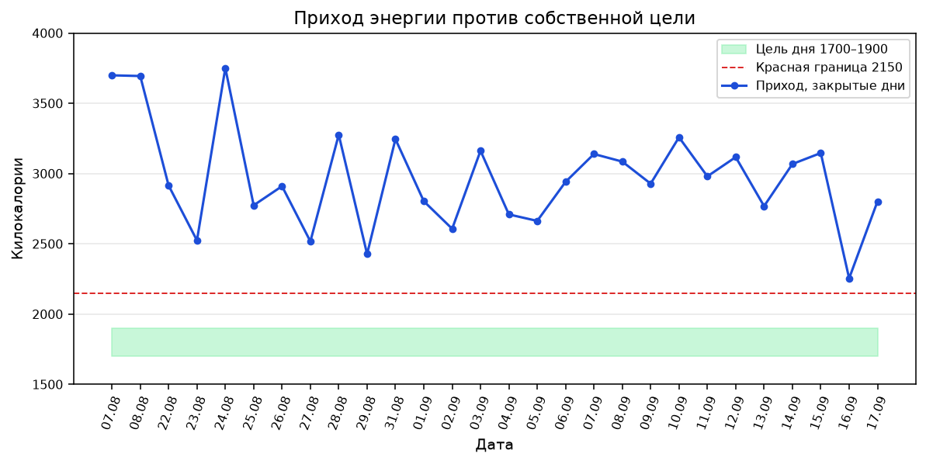
Рисунок 1. Приход энергии по закрытым дням. Зелёная полоса — цель журнала. Ни одна точка в полосу не попала.
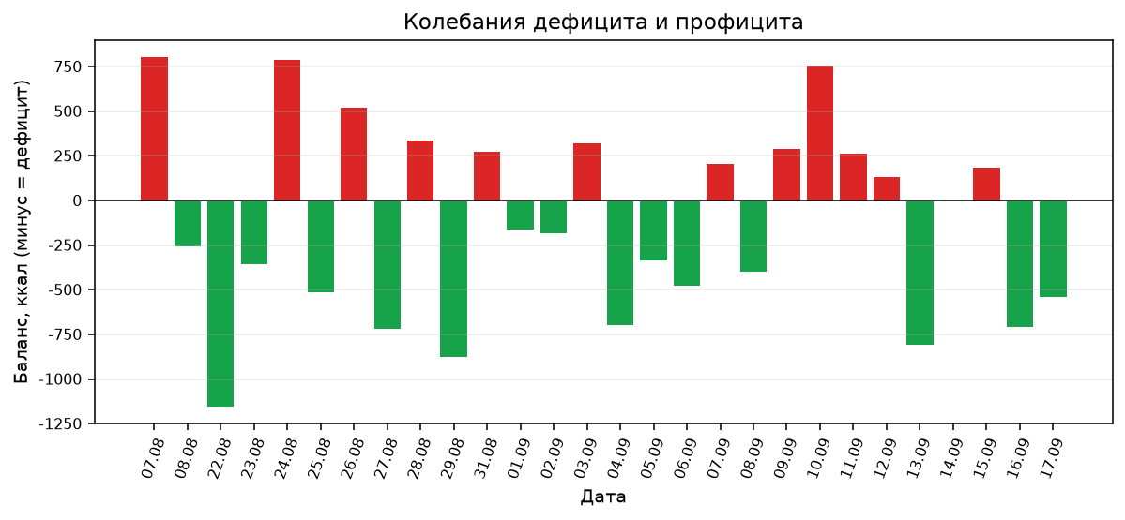
Рисунок 2. Зелёные столбцы — дефицит, красные — профицит. 16 дней дефицита, 12 профицита.
Окно | Дней | Приход | Расход | Баланс | Белок | Жир | Δ жира модели
Все закрытые | 28 | 2971 | 3091 | −120 | 209 | 98 | −504 г за 26 дн.
Последние 14 | 14 | 2919 | 3074 | −155 | 218 | 97 | −279 г
Последние 7 | 7 | 2877 | 3091 | −214 | 221 | 92 | −193 г
Цель журнала | — | 1700–1900 | ~2650–2750* | −400…−500 | 186 | ≤93 | ~0,4–0,5 кг/нед

*Расход цели — оценка: база сидячая ~2250 плюс умеренная активность; в журнале фактический расход выше из‑за шагов и бега.
Сравнение с группой: приход на ~29% выше санитарной нормы РФ 2300 и на ~25% выше факта мужчин 30–39 лет в США (2368). При этом расход журнала ~3091 близок к норме РФ для высокой активности (3150), не для «сидячей базы». Канон называет базу сидячей, но шаги 14 тысяч это уже не кабинет без движения.
Источник: Холл, ~7700 ккал/кг жировой ткани, ПабМед №18469225 — https://pubmed.ncbi.nlm.nih.gov/18469225/
Источник: Миффлин и соавт., ПабМед №2305711 — https://pubmed.ncbi.nlm.nih.gov/2305711/
Рандомизация по темпу снижения (спортсмены, 24 человека): медленная потеря ~0,7% массы/нед сохраняла и даже увеличивала тощую массу (+2,1%), быстрая ~1,4%/нед — тощая масса без прироста. Для 93 кг 0,7%/нед ≈ 0,65 кг/нед. Фактический темп журнала ~0,14 кг/нед по модели жира — в 4–5 раз медленнее «медленного» протокола. Это не вредно, но и не рабочий дефицит для цели «похудеть».
Источник: Гартхе и соавт., рандомизация, ПабМед №21558571 — https://pubmed.ncbi.nlm.nih.gov/21558571/
Анти-ответ (миф): «раз белок высокий и шаги большие — масса должна быстро падать». Нет. Высокий белок сохраняет мышцы при дефиците, но не создаёт дефицит сам по себе, если приход держится около расхода. Двойных слепых на «белок без дефицита = жиросжигание» как на независимом факторе нет; эффекты состава тела видны, когда есть минус по энергии или силовая на фоне достаточного белка.

5. Белок
Механизм: аминокислоты (особенно лейцин) + силовая → синтез мышечного белка. В дефиците окисление белка растёт; выше норма 0,8–0,83 г/кг нужна, чтобы резать жир, а не мышцу.
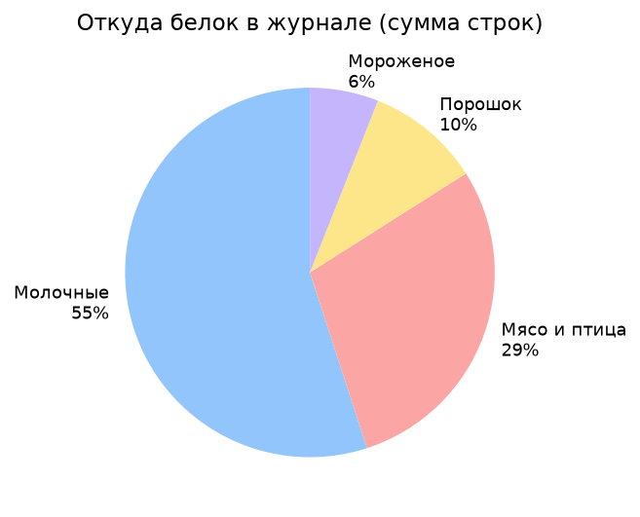
Рисунок 3. Структура белка по строкам журнала (не по дням).
Метрика | Журнал | Половозрастная норма / факт | Вердикт | Источник
Белок, г/день | 209 | РФ 81 · США 89 · спорт 130–186 | выше всех трёх | МР РФ; табл. США; ПабМед №28642676
Белок, г/кг | 2,25 | минимум 0,83; спорт 1,4–2,0; дефицит у худых 2,3–3,1 г/кг тощей | верх спортивного коридора | ПабМед №28642676 · №24092765
Дней ≥186 г | 22 / 28 | цель журнала | цель белка выполняется | архив журнала
Дней <140 г | 0 / 28 | красная зона журнала | провалов нет | архив журнала
Доля молочных | ~55% | у мужчин РФ молочные реже, чем у женщин | атипично высокий молочный акцент | ЭССЕ-РФ

Источник: Хелмс и соавт., белок в ограничении у силовых, ПабМед №24092765 — https://pubmed.ncbi.nlm.nih.gov/24092765/
Источник: Ягер и соавт., позиция по белку, ПабМед №28642676 — https://pubmed.ncbi.nlm.nih.gov/28642676/
Источник: Танг и соавт., 0,8 против 1,4 г/кг в дефиците у мужчин, 12 нед — https://doi.org/10.1002/oby.20078
Источник: Бриджуотер / Бридж, греческий йогурт + силовая, рандомизация, ПабМед №31114790 — https://pubmed.ncbi.nlm.nih.gov/31114790/
Источник: ЭССЕ-РФ, характер питания — https://doi.org/10.15829/1728-8800-2018-4-61-66
Рандомизация у мужчин с избыточной массой: 1,4 против 0,8 г/кг при дефиците 750 ккал, 12 недель — потеря жира сходная, тощей массы меньше у высокой дозы (−1,9 против −3,0 кг). Вывод для журнала: 2,25 г/кг избыточен относительно санитарной нормы, но рационален, если появится настоящий дефицит и силовая на ноги.
Греческий йогурт 20 г белка/приём + силовая 12 недель (молодые нетренированные мужчины): больше силы, толщины бицепса и тощей массы, чем углеводный пудинг той же энергии. Паттерн «Теос ×2–4 в день» механически похож, возраст выборки ниже (≈21 год) — перенос на 33 года непрямой.
Миф: «200+ г белка повредят почки здоровому тренирующемуся». Позиция спортивного питания: 1,4–2,0 г/кг у здоровых не показывает вреда для почек и кости. Выше 2,2 г/кг — зона без санитарной необходимости; почек в журнале нет данных.

6. Жир, клетчатка, качество углеводов
ВОЗ 2023: жир ≤30% энергии, насыщенные <10%, транс <1%. При 2971 ккал 30% = 99 г — журнал (98 г) на потолке. Насыщенные отдельно не считались; сыр, мороженое, капучино на молоке и копчёная дымовница их поднимают. Рыба в журнале редка (минтай разово) — мало длинноцепочечных омега-3 относительно рекомендации «рыба регулярно».
Источник: ВОЗ, обновление по жирам и углеводам, 17.07.2023 — https://www.who.int/news/item/17-07-2023-who-updates-guidelines-on-fats-and-carbohydrates/
Клетчатка: метаанализ 185 когорт + 58 испытаний — наибольшее снижение смертности и сердечных исходов при 25–29 г/день; испытания показывают ниже массу, систолическое давление и холестерин при большей клетчатке против меньшей. Журнал по 7 дням в среднем попадает в коридор, но за счёт псиллиума, не за счёт 400 г овощей/фруктов.
Источник: Рейнольдс и соавт., ПабМед №30638909 — https://pubmed.ncbi.nlm.nih.gov/30638909/
Источник: Триплтон и соавт., клетчатка и ССЗ, ПабМед №24355537 — https://pubmed.ncbi.nlm.nih.gov/24355537/
Псиллиум: двойные слепые есть, снижение холестерина показано, но часть работ связана с производителями. В выводы «надо пить псиллиум каждый день» не ставим. Как костыль до 25 г клетчатки — допустим, не замена овощей.
ЭССЕ-РФ: сырые овощи и фрукты ежедневно только у ~60%, среднее 1,48 порции/день; у мужчин 166 г/день против 208 г у женщин — оба далеко от 400 г. Журнал в этом похож на мужскую норму РФ, не на ВОЗ.
Источник: Карамнова и соавт., ЭССЕ-РФ — https://cardiovascular.elpub.ru/jour/article/view/864

7. Паттерны пищевого поведения
Паттерн | Факт журнала | Что говорит литература | Риск / смысл
Молочный конвейер | Теос 54, Хайпер 26, кисломолочные 21 | йогурт 20 г белка + силовая улучшает состав тела vs углеводы | белок закрыт; разнообразие микронутриентов узкое
Вечерний Бомбар / банан | конец дня: мороженое, банан, снэкер | вечерняя доля энергии: метаанализ РКИ −1,2 кг при смещении калорий на утро (гетерогенность высокая) | сам по себе вечер не доказан как вред, если сутки в дефиците
Качели ±700–1200 ккал | 24.08, 28.08, 31.08 после «более лёгких» дней | нелинейный дефицит не лучше линейного по составу тела (позиция по диетам) | срывает среднее; 12/28 дней профицит
Цель 1700–1900 не выполняется | 0/28 дней | дефицит 400–500 ккал ≈ 0,4–0,5 кг жира/нед по линейной модели | цель на бумаге, факт около поддержания
Мало овощей, много готового белка | Цезарь, перец, банан, груша, гречка | ВОЗ: углеводы из цельного зерна, овощей, фруктов, бобовых | клетчатка «с порошка» ≠ рацион ВОЗ
Учёт точный, порции оценочные | фото + текст | ошибка порции обычно в сторону недооценки | реальный приход может быть ещё выше

Источник: распределение энергии по дню, метаанализ РКИ, ПМЦ 10078448 — https://pmc.ncbi.nlm.nih.gov/articles/PMC10078448/
Источник: позиция по диетам и составу тела, ПабМед №28630601 — https://pubmed.ncbi.nlm.nih.gov/28630601/
Источник: вечерний приём и масса, метаанализ вмешательств — без достоверного эффекта ужина — https://www.cambridge.org/core/journals/british-journal-of-nutrition/article/are-large-dinners-associated-with-excess-weight-and-does-eating-a-smaller-dinner-achieve-greater-weight-loss-a-systematic-review-and-metaanalysis/47EC276E120FC4B29191EDC3C3C151B7
Миф: «вечернее мороженое гарантированно полнит». Метаанализ вмешательств «меньший ужин» не доказал лучшего снижения массы. Метаанализ «раньше в сутках» дал −1,23 кг, но с высокой неоднородностью. Решающий фактор — сумма суток. Бомбар 99 ккал ×2 — это 200 ккал, как раз масштаб среднего дефицита журнала: два стаканчика обнуляют минус дня.

8. Тренировки
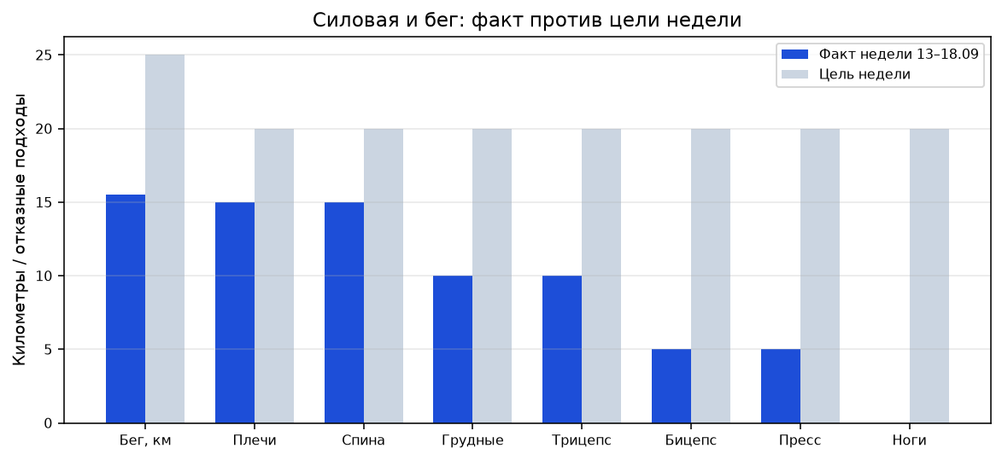
Рисунок 4. Неделя 13–18.09.2026. Ноги — ноль.
Механизм гипертрофии: объём тяжёлых подходов на мышцу в неделю. Метаанализ: градиент «больше подходов — больше рост»; порог заметного эффекта около 10+ подходов на мышцу. Обзор РКИ у тренированных мужчин 18–35 лет: коридор 12–20 подходов/нед как рабочий стандарт, >20 не даёт стабильного плюса для квадрицепса и бицепса.
Источник: Шёнфельд и соавт., объём, ПабМед №27433992 — https://pubmed.ncbi.nlm.nih.gov/27433992/
Источник: Бас-Валле и соавт., 12–20 подходов, ПМЦ 8884877 — https://pmc.ncbi.nlm.nih.gov/articles/PMC8884877/
Отказ: метаанализ 15 работ — отказ не обязателен для силы и размера; у тренированных небольшой плюс отказа для гипертрофии. Канон журнала «только отказные» строже науки: можно растить мышцу, не доводя каждый сет до отказа. Три дня подряд отказных (13–15.09) — допустимо, если группы чередуются; риск — накопленная усталость, не «запрет науки».
Источник: Гргич и соавт., отказ vs не-отказ, ПабМед №33497853 — https://pubmed.ncbi.nlm.nih.gov/33497853/
ВОЗ 2020, сильная рекомендация: силовая на все крупные группы ≥2 дней в неделю. Ноги в журнале = 0. Это главный тренировочный дефект относительно санитарного канона, важнее, чем «не добрались до 20 на бицепс».
Источник: ВОЗ 2020, ПабМед №33239350 — https://pubmed.ncbi.nlm.nih.gov/33239350/
Показатель | Факт | Канон журнала | Санитарный / спортивный канон | Половозрастная группа
Шаги/день | ~13 900 | учёт | плато пользы 8000–10 000 до 60 лет | выше типичного сидячего
Бег, км/нед | 3–15,5; цель 25 ни разу | 25 | 75–150 мин высокой ≈ 12–25 км | выше среднего неспортсмена
Силовая, дни | 3 дня подряд + плечи через день | не задано | ≥2 дн, все группы | —
Ноги, подходы | 0 | 20 | обязательная крупная группа | часто слабое место у «верх+кардио»
Спина / плечи | 15 / 15 | 20 | 10+ уже рабочий объём | —
Бицепс / пресс | 5 / 5 | 20 | ниже 10 — субоптимально для роста | —

Источник: Палуч и соавт., шаги, ПабМед №35247352 — https://pubmed.ncbi.nlm.nih.gov/35247352/
Источник: сводка недели 13–19.09 — https://github.com/b-pixel/mailAI/blob/cursor/calorie-log-archive-9353/calorie-log/workouts/2026-09-13.md
Бег 25 км/нед ≈ 150 мин высокой интенсивности при темпе ~6 мин/км — верх коридора ВОЗ, не минимум. Текущие 15,5 км уже закрывают санитарный аэроб, если темп беговой. Шаги 14 тысяч отдельно закрывают умеренную активность. Кардио в журнале сильнее силовой по полноте групп.
Миф: «20 отказных на каждую группу — единственный научный минимум». Нет. Минимум здоровья — 2 дня, все группы. Минимум роста — около 10 тяжёлых подходов. 20 — верхняя спортивная цель журнала, не ВОЗ.

9. Сводное сравнение с мужчинами 30–39 лет
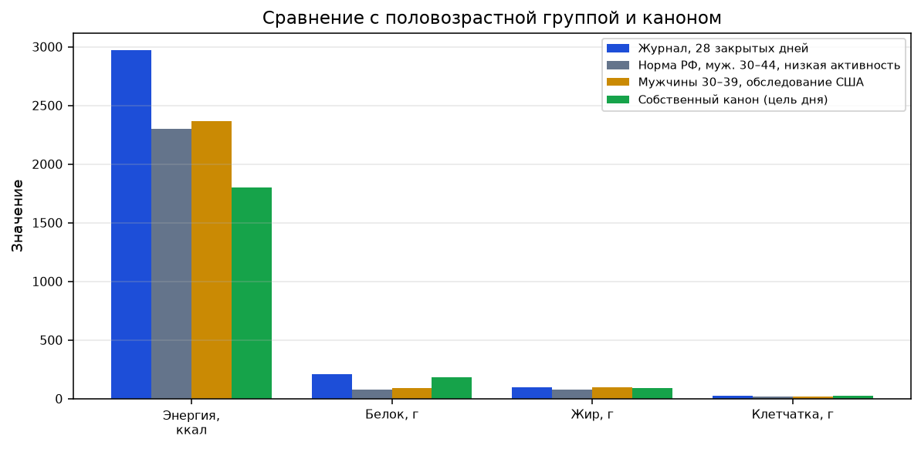
Рисунок 5. Журнал против нормы РФ, факта США и собственного канона.
Параметр здоровья | Журнал | Мужчины ~30–39 | Лучше / хуже группы | Источник
Возраст, лет | 33 | группа 30–39 / 30–44 | внутри группы | профиль журнала
Масса, кг | 93 | при росте 176 см ИМТ≈30 (оценка) | выше здорового ИМТ 18,5–24,9 | рост не указан
Ожирение в РФ, муж. 25–34 / 35–44 | ИМТ неизвестен | 23% / 41% с ИМТ≥30 | вероятна зона избытка/ожирения I | ЭССЕ-РФ, обзор
Энергия, ккал | 2971 | РФ 2300 · США 2368 | выше факта и нормы | МР РФ; табл. США
Белок, г | 209 | 81 / 89 | существенно выше | там же
Жир, г | 98 | 77 / 97 | как факт США, выше нормы РФ | там же
Клетчатка, г | ~26 (7 дней) | 20–25 / 19 | на уровне или чуть выше | ВОЗ; табл. США
Овощи+фрукты | мало порций | мужчины РФ ~166 г | похоже на мужчин РФ, далеко от 400 г | ЭССЕ-РФ
Шаги | ~13 900 | часто <8000 у сидячих | лучше группы | ПабМед №35247352
Силовая, ноги | 0 подходов/нед | ВОЗ: все группы | хуже санитарного минимума | ПабМед №33239350
Бег | есть, <25 км/нед | большинство не бегают | лучше группы по факту кардио | архив
Дефицит | ~120 ккал/день | поддержание типично | почти поддержание, не снижение | архив × модель 7700

Источник: ожирение РФ по возрастам — https://www.omet-endojournals.ru/jour/article/view/12809
Источник: Баланова и соавт., ПабМед №30844809 — https://pubmed.ncbi.nlm.nih.gov/30844809/
Гипотеза (не факт): при неуказанном росте. Если рост 170 см — ИМТ 32,2 (ожирение I). Если 176 — 30,0 (граница ожирения). Если 185 — 27,2 (избыток). Факт массы 93 кг в 33 года с высокой вероятностью выше здорового коридора.

10. Риски
Риск | Почему | Уровень уверенности | Что меняет
Цель снижения не достигается | приход ≈ расход | высокая (журнал) | резать ~400–600 ккал факта, не бумаги
Дисбаланс мышц, колени/поясница | ноги 0 при беге 5+ км | средняя (биомеханика + ВОЗ) | 2 дня ног в неделю
Узкий рацион микронутриентов | молочка + курица + пудинги | средняя | овощи 400 г, рыба 2 раза/нед
Клетчатка «пиками» псиллиума | дни 14 г и дни 49 г | средняя | волокно из еды ежедневно
Насыщенный жир не считан | сыр, мороженое, копчёности | низкая–средняя | учёт насыщенных отдельно
Самообман порций | оценки ±15–80 ккал/позиция | средняя | весы 7 дней калибровки
Высокий белок без почек в анализах | 2,25 г/кг длительно | низкая у здоровых | креатинин/СКФ при возможности
Качели прихода | профицит 12/28 дней | высокая | потолок вечера: не обнулять дефицит

11. Алгоритм
Не новые цели «ещё строже», а закрытие разрыва канон↔факт.
- Оставить белок 180–200 г: он уже работает. Не раздувать дальше.
- Считать успех дня не «белок набран», а «приход 2300–2600 при текущем расходе ~3000» — дефицит 400–700, темп ~0,4–0,6 кг жира/нед.
- Вечер: лимит 1 Бомбар или 1 банан, не оба плюс Теос, если сутки уже у верхней границы.
- Клетчатка 25 г из еды: овощ к каждому основному приёму; псиллиум — только если день <20 г.
- Ноги 2 раза/нед, по 8–12 тяжёлых подходов (приседания, тяга, выпады). Это важнее, чем добить бицепс до 20.
- Бег: санитарный минимум уже закрывается 8–12 км + шаги. 25 км — спортивно, не обязательно для здоровья.
- Силовая верх: 10–15 подходов на группу достаточно; отказ не в каждом сете.
- Раз в неделю весы утром, не ежедневная паника. Рост один раз записать — иначе ИМТ слепой.

12. Ограничения
- Рост, обхваты, состав тела, давление, глюкоза, липиды — отсутствуют.
- 28 закрытых дней, дыры 09–21.08; обобщение на «всегда» нельзя.
- Клетчатка считалась 7 дней.
- Ккал и МЕТ — оценки, не калориметрия.
- РКИ по йогурту — молодые нетренированные, не 33 года / 93 кг.
- Работы по псиллиуму часто с индустриальным следом — не в ключевых рекомендациях.
- Метаанализ «есть раньше» неоднороден.
- Модель 7700 ккал/кг завышает предсказуемость жира на коротком окне.

Приложение. Включённые работы
Идентификаторы по-русски. Ссылки кликабельны. Это не 100 работ: в воронку входили десятки дублей и отраслевых текстов; ниже — включённый костяк с проверяемым номером.
Идентификатор | Суть | Ссылка
ПабМед №2305711 | Миффлин и соавт., 1990, уравнение покоя | https://pubmed.ncbi.nlm.nih.gov/2305711/
ПабМед №18469225 | Холл, 2008, энергия жировой ткани | https://pubmed.ncbi.nlm.nih.gov/18469225/
ПабМед №28642676 | Ягер и соавт., 2017, белок и нагрузка | https://pubmed.ncbi.nlm.nih.gov/28642676/
ПабМед №28630601 | Арагон и соавт., 2017, диеты и состав тела | https://pubmed.ncbi.nlm.nih.gov/28630601/
ПабМед №24092765 | Хелмс и соавт., 2014, белок в дефиците | https://pubmed.ncbi.nlm.nih.gov/24092765/
ПабМед №24864135 | Хелмс и соавт., 2014, подготовка к выступлению | https://pubmed.ncbi.nlm.nih.gov/24864135/
ПабМед №21558571 | Гартхе и соавт., 2011, темп снижения массы, рандомизация | https://pubmed.ncbi.nlm.nih.gov/21558571/
ПабМед №21896944 | Гартхе и соавт., 2011, отсрочка 12 мес | https://pubmed.ncbi.nlm.nih.gov/21896944/
ДОИ 10.1002/oby.20078 | Танг и соавт., белок 0,8 против 1,4 г/кг, мужчины, 12 нед | https://doi.org/10.1002/oby.20078
ПабМед №31114790 | Бридж и соавт., греческий йогурт + силовая, рандомизация | https://pubmed.ncbi.nlm.nih.gov/31114790/
ПабМед №29724529 | йогурт при метаболическом синдроме, 10 нед (смешанная выборка) | https://pubmed.ncbi.nlm.nih.gov/29724529/
ПабМед №27433992 | Шёнфельд и соавт., 2017, объём подходов | https://pubmed.ncbi.nlm.nih.gov/27433992/
ПабМед №33497853 | Гргич и соавт., 2021, отказ | https://pubmed.ncbi.nlm.nih.gov/33497853/
ПМЦ 8884877 | Бас-Валле и соавт., 12–20 подходов, тренированные 18–35 | https://pmc.ncbi.nlm.nih.gov/articles/PMC8884877/
ПМЦ 9935748 | Рефало и соавт., близость к отказу, метаанализ | https://pmc.ncbi.nlm.nih.gov/articles/PMC9935748/
ПабМед №30638909 | Рейнольдс и соавт., 2019, клетчатка | https://pubmed.ncbi.nlm.nih.gov/30638909/
ПабМед №24355537 | Триплтон и соавт., клетчатка и ССЗ | https://pubmed.ncbi.nlm.nih.gov/24355537/
ПабМед №35247352 | Палуч и соавт., 2022, шаги и смертность | https://pubmed.ncbi.nlm.nih.gov/35247352/
ПабМед №34477847 | Палуч / Кардиа, шаги у 38–50 лет | https://pubmed.ncbi.nlm.nih.gov/34477847/
ПабМед №33239350 | Булл и соавт., ВОЗ 2020 активность | https://pubmed.ncbi.nlm.nih.gov/33239350/
ВОЗ питание | листок здорового питания, клетчатка ≥25 г, овощи ≥400 г | https://www.who.int/news-room/fact-sheets/detail/healthy-diet
ВОЗ жиры 2023 | жир ≤30%, насыщенные <10% | https://www.who.int/news/item/17-07-2023-who-updates-guidelines-on-fats-and-carbohydrates/
МР 2.3.1.0253-21 | нормы энергии и нутриентов РФ, муж. 30–44 | https://legalacts.ru/doc/mr-2310253-21-231-gigiena-gigiena-pitanija-ratsionalnoe-pitanie-normy/
табл. питания США | мужчины 30–39, 2021–2023 | https://www.ars.usda.gov/ARSUserFiles/80400530/pdf/2123/Table_1_NIN_MaleFemale_2123.pdf
ДОИ 10.15829/1728-8800-2018-4-61-66 | Карамнова, ЭССЕ-РФ питание | https://doi.org/10.15829/1728-8800-2018-4-61-66
ПабМед №30844809 | избыток массы и ожирение, ЭССЕ-РФ | https://pubmed.ncbi.nlm.nih.gov/30844809/
обзор ожирения РФ | Алфёрова, доли по возрастам мужчин | https://www.omet-endojournals.ru/jour/article/view/12809
ПМЦ 10078448 | распределение калорий по дню, метаанализ РКИ | https://pmc.ncbi.nlm.nih.gov/articles/PMC10078448/
Кембридж, ужин | метаанализ большого ужина и массы | https://www.cambridge.org/core/journals/british-journal-of-nutrition/article/are-large-dinners-associated-with-excess-weight-and-does-eating-a-smaller-dinner-achieve-greater-weight-loss-a-systematic-review-and-metaanalysis/47EC276E120FC4B29191EDC3C3C151B7
ПМЦ 6307661 | ночной перекус, ожирение, поперечный опрос | https://pmc.ncbi.nlm.nih.gov/articles/PMC6307661/
ПабМед №10500014 | псиллиум, мужчины с диабетом 2 типа (ограничение: возможный спонсор) | https://pubmed.ncbi.nlm.nih.gov/10500014/
ДОИ 10.1038/ejcn.2008.49 | Вэй и соавт., метаанализ псиллиума и липидов | https://doi.org/10.1038/ejcn.2008.49
журнал, ридми | сводка дней | https://github.com/b-pixel/mailAI/blob/cursor/calorie-log-archive-9353/calorie-log/README.md
журнал, профиль | канон целей | https://github.com/b-pixel/mailAI/blob/cursor/calorie-log-archive-9353/calorie-log/profile.md
журнал, тренировки | правила отказных и бега | https://github.com/b-pixel/mailAI/blob/cursor/calorie-log-archive-9353/calorie-log/workouts.md
журнал, неделя 13.09 | факт подходов и км | https://github.com/b-pixel/mailAI/blob/cursor/calorie-log-archive-9353/calorie-log/workouts/2026-09-13.md

Конец отчёта. Лог калорий на паузе до новой записи еды или активности.

